REPORTE TÉCNICO
Proyecto Integrador de Certificación

Sistema de Detección de Anomalías en Redes
con Priorización Inteligente de Alertas mediante Q-Learning

SecureOps MX — MSSP SOC
Dataset: NSL-KDD | Framework: PySpark MLlib + Keras | Agente: Q-Learning
Autor | Justin Valdez
Certificación | CERT-TLG-SDS — Senior Data Scientist
Metodología | CRISP-DM (6 fases)
Repositorio | github.com/cj-grz/network-anomaly-detection
Fecha | Mayo 2026

Contenido

Resumen Ejecutivo
Este reporte documenta el desarrollo de un sistema de detección de anomalías en tráfico de red para SecureOps MX, empresa de servicios de seguridad gestionada (MSSP). El sistema integra tres componentes técnicos: clasificación multiclase con PySpark MLlib (Random Forest y Gradient Boosted Trees), detección no supervisada mediante un Autoencoder (Keras), y un agente de Inteligencia Artificial con aprendizaje por refuerzo (Q-Learning) que actúa como capa de priorización de alertas.
El dataset utilizado es NSL-KDD, una versión mejorada del KDD Cup 1999, con 125,973 registros de entrenamiento y 22,544 de prueba, clasificados en cinco categorías: Normal, DoS, Probe, R2L y U2R. La metodología seguida es CRISP-DM en sus seis fases.
La métrica principal de evaluación es el Costo Operativo Total (COT), bajo el constraint duro de Recall del sistema mayor o igual al 90%, que garantiza que al menos 9 de cada 10 ataques sean detectados. El agente Q-Learning es evaluado contra tres baselines: escalar todas las alertas, umbral fijo de probabilidad, y el clasificador sin capa de decisión.

Componente | Tecnología | Propósito
Clasificador principal | Random Forest / GBT (PySpark MLlib) | Identificación multiclase de ataques
Detector de anomalías | Autoencoder (Keras) | Detección de ataques no vistos en entrenamiento
Agente de decisión | Q-Learning tabular | Priorización de alertas con contexto operativo
Plataforma MLOps | Databricks + MLflow | Registro y seguimiento de experimentos
Tabla 1. Componentes del sistema

1. Comprensión del Negocio (Business Understanding)

1.1 Contexto Organizacional
SecureOps MX es un proveedor de servicios de seguridad gestionada (MSSP) que opera un Centro de Operaciones de Seguridad (SOC) para múltiples clientes corporativos. El equipo de analistas enfrenta un volumen creciente de alertas de seguridad, donde la mayoría son falsos positivos que consumen recursos sin representar amenazas reales.
El problema central es la fatiga por alertas: los analistas reciben miles de notificaciones diarias, lo que incrementa el tiempo de respuesta ante amenazas reales y eleva el costo operativo del SOC.

1.2 Objetivo del Proyecto
Desarrollar un sistema de detección de intrusiones que clasifique el tráfico de red y priorice las alertas de forma inteligente, minimizando el Costo Operativo Total (COT) sin comprometer la seguridad del cliente.

1.3 Criterios de Éxito

Situación | Costo (COT) | Justificación
Ataque no detectado — FN | 15 puntos | Amenaza ignorada — daño operativo al cliente
DoS no detectado — FN DoS | 20 puntos | Denegación de servicio — impacto mayor
Tráfico normal escalado — FP | 2 puntos | Analista invierte tiempo sin razón
Costo base de escalada | 1 punto | Toda alerta revisada tiene costo de gestión
TN correcto — alerta ignorada correctamente | -1 punto | Ahorro operativo por filtrado correcto
Tabla 2. Tabla de costos del sistema (COT)

Constraint duro: Recall del sistema ≥ 0.90. Cualquier política que no alcance este umbral no es aceptable para producción, independientemente del COT obtenido.

1.4 Subcompetencias de la Certificación
- SC-02: Modelado con PySpark MLlib — Random Forest y GBT sobre datos distribuidos
- SC-03: Pipelines reproducibles — anti-leakage con StringIndexer, VectorAssembler, StandardScaler
- SC-06: Aprendizaje por refuerzo — Q-Learning tabular para toma de decisiones
- SC-08: Evaluación rigurosa — F1-macro, COT, comparativa de 4 políticas
- SC-10: MLOps — Databricks Unity Catalog, Delta tables, MLflow Model Registry
- SC-11: Despliegue — Dashboard Streamlit con 4 vistas interactivas

2. Comprensión de los Datos (Data Understanding)

2.1 Descripción del Dataset NSL-KDD
NSL-KDD es una versión mejorada del dataset KDD Cup 1999, ampliamente utilizado en investigación de seguridad de redes. Corrige las principales limitaciones de su predecesor: elimina registros duplicados que sesgaban los resultados y selecciona registros de dificultad variada para una evaluación más representativa.

Característica | KDDTrain+ | KDDTest+
Registros totales | 125,973 | 22,544
Features originales | 41 + 1 label | 41 + 1 label
Clases | Normal, DoS, Probe, R2L, U2R | Normal, DoS, Probe, R2L, U2R + Unknown
Features categóricas | protocol_type, service, flag | protocol_type, service, flag
Tabla 3. Características del dataset NSL-KDD

2.2 Distribución de Clases
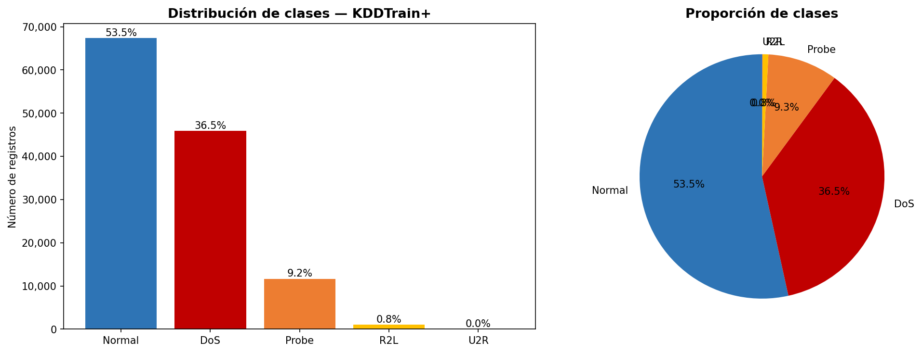
Figura 1. Distribución de clases en KDDTrain+

Clase | Train (n) | Train (%) | Test (n) | Test (%) | Shift
Normal | 67,343 | 53.54% | 9,711 | 43.07% | ↓
DoS | 45,927 | 36.46% | 7,458 | 33.08% | ↓
Probe | 11,656 | 9.25% | 2,421 | 10.74% | ↑
R2L | 995 | 0.79% | 2,424 | 10.75% | ↑↑↑
U2R | 52 | 0.04% | 200 | 0.89% | ↑↑
Tabla 4. Distribución de clases y distribution shift entre train y test

2.3 Riesgos Metodológicos Identificados
- Desbalance severo: R2L (0.79%) y U2R (0.04%) en entrenamiento → riesgo de ignorar ataques raros
- Distribution shift intencional: R2L se multiplica ~14x en test — evalúa generalización del modelo
- Clase "Unknown" en test: ataques no vistos en entrenamiento → excluidos del modelado
- Alta correlación entre features: dst_host_srv_count alcanza 0.62 con la etiqueta

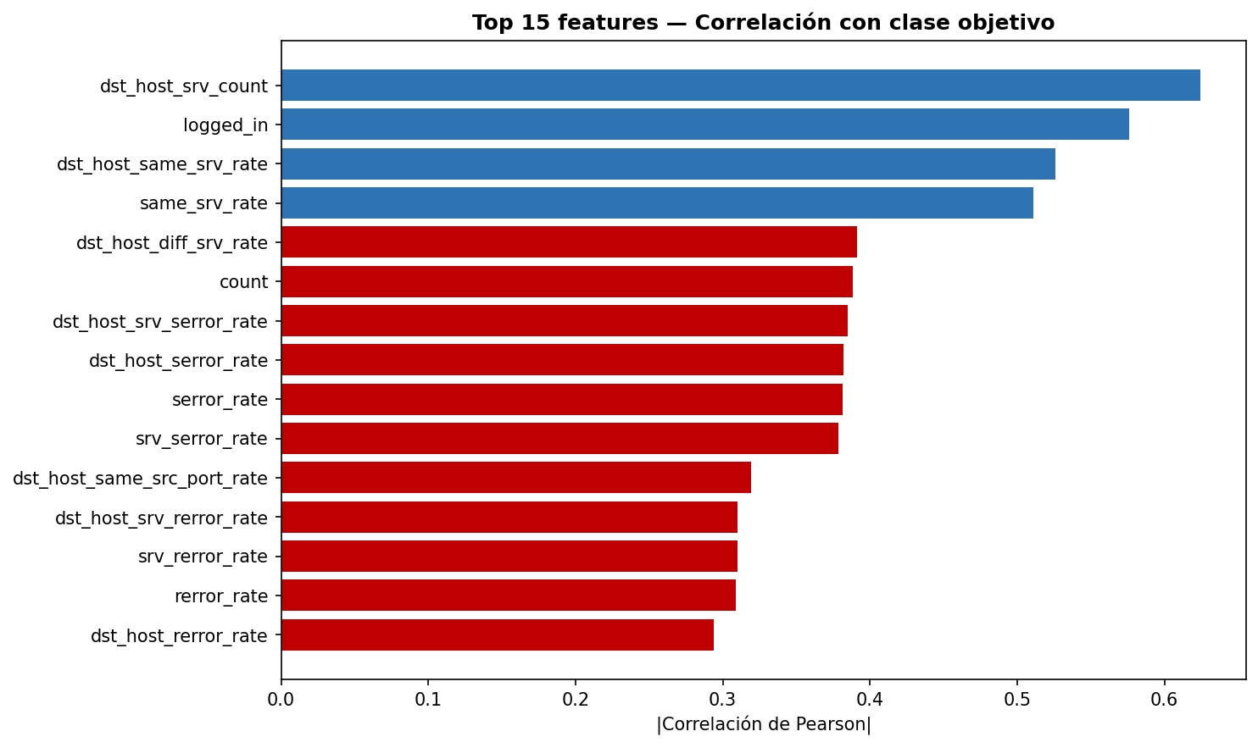
Figura 2. Correlación de features numéricas con la etiqueta de ataque
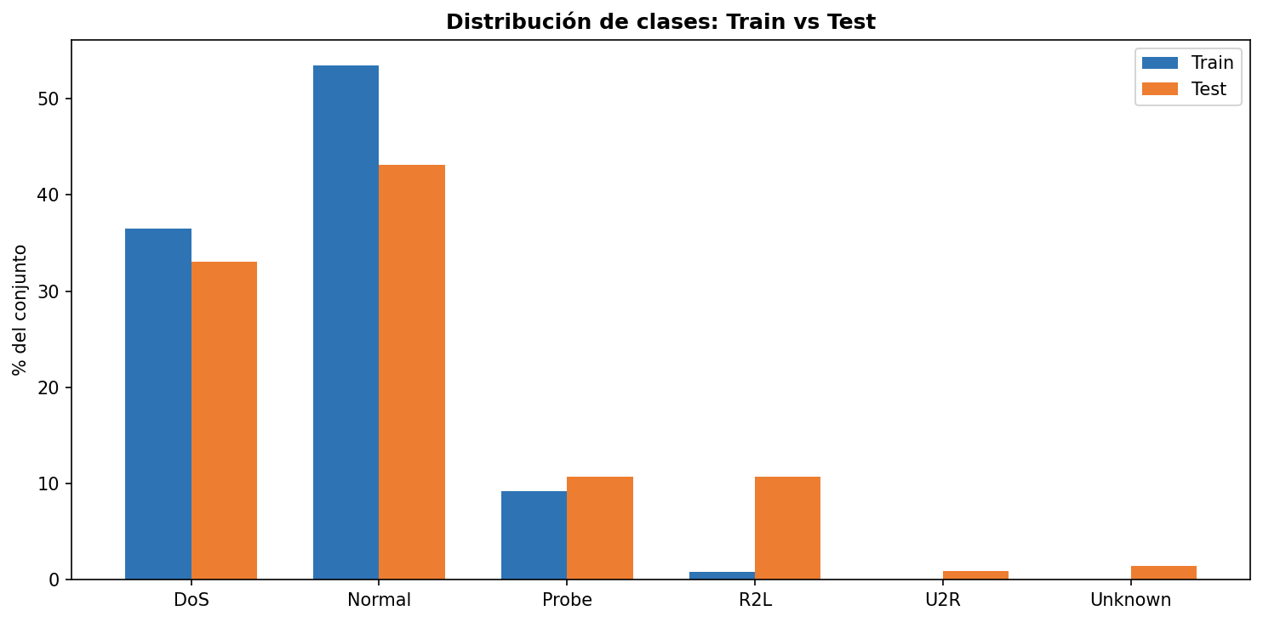
Figura 3. Comparación de distribución entre train y test (distribution shift)

3. Preparación de Datos (Data Preparation)

3.1 Pipeline Anti-Leakage
El principio fundamental del pipeline es que ningún transformador ve datos de validación o test durante el ajuste (fit). Todo el conocimiento estadístico del escalado y codificación proviene exclusivamente del conjunto de entrenamiento.

Etapa | Componente | Garantía anti-leakage
1 | StringIndexer (label) | Vocabulario fijo en orden alfabético
2 | StringIndexer × 3 (categóricas) | Ajustado SOLO en train
3 | OneHotEncoder | Fit en train, transform en val/test
4 | VectorAssembler | 38 numéricas + OHE → features_raw
5 | StandardScaler (μ y σ de train) | Media y desviación estándar SOLO de train
Tabla 5. Pipeline de preprocesamiento PySpark MLlib

3.2 Split Estratificado 70/15/15
La división se realiza por clase antes de cualquier transformación, garantizando que las proporciones de clases minoritarias (R2L, U2R) se mantengan en los tres conjuntos.

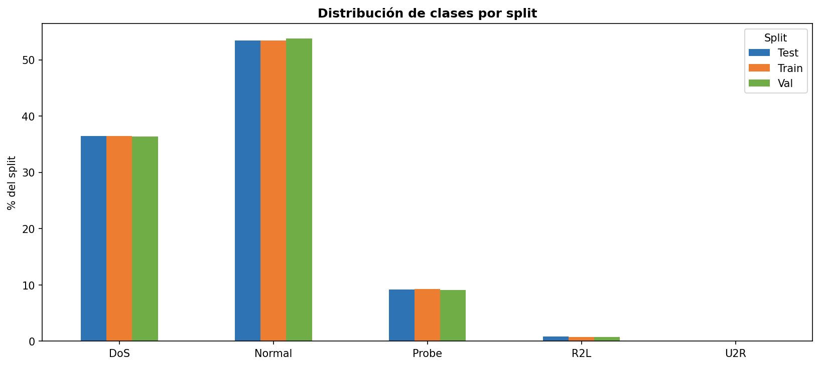
Figura 4. Distribución de clases por split — proporciones consistentes

Conjunto | Registros | % del total | Uso
Train | 88,726 | 70.4% | Fit de modelos
Validation | 18,780 | 14.9% | Selección de modelos y threshold AE
Test | 18,467 | 14.7% | Evaluación final — UNA VEZ
Tabla 6. Split estratificado 70/15/15

3.3 Pesos de Clase
Para compensar el desbalance severo, se calculan pesos inversamente proporcionales a la frecuencia de cada clase: peso = total / (n_clases × conteo_clase).
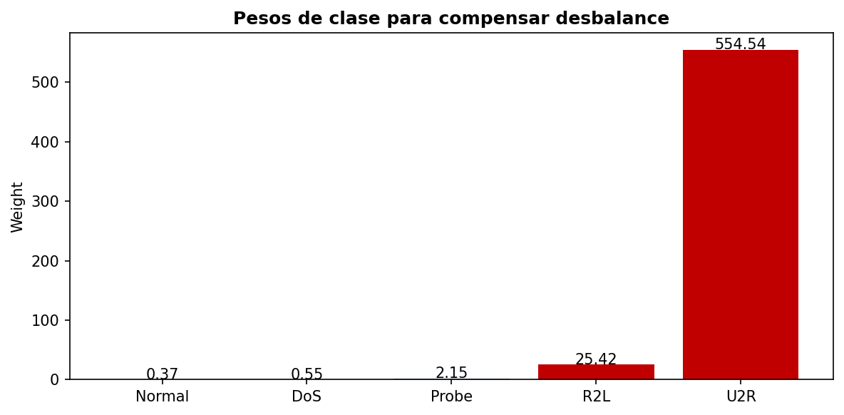
Figura 5. Pesos de clase — R2L y U2R tienen penalización alta por ser raros

Clase | Muestras (train) | Peso
Normal | 47,379 | 0.37
DoS | 32,368 | 0.55
Probe | 8,249 | 2.15
R2L | 698 | 25.42
U2R | 32 | 554.54
Tabla 7. Pesos de clase para Random Forest

4. Modelado (Modeling)

4.1 Modelo 1 — Random Forest (PySpark MLlib)
Random Forest es el clasificador principal. Fue seleccionado por su robustez ante desbalance de clases cuando se aplican pesos, su interpretabilidad mediante feature importance, y su eficiencia en entornos distribuidos con PySpark MLlib.
- Optimización: CrossValidator con k=5 folds sobre train
- Grid de búsqueda: numTrees ∈ {50, 100} × maxDepth ∈ {8, 12}
- Métrica de selección: F1-macro (no accuracy, por el desbalance)
- Pesos de clase: columna classWeight con pesos inversos a la frecuencia

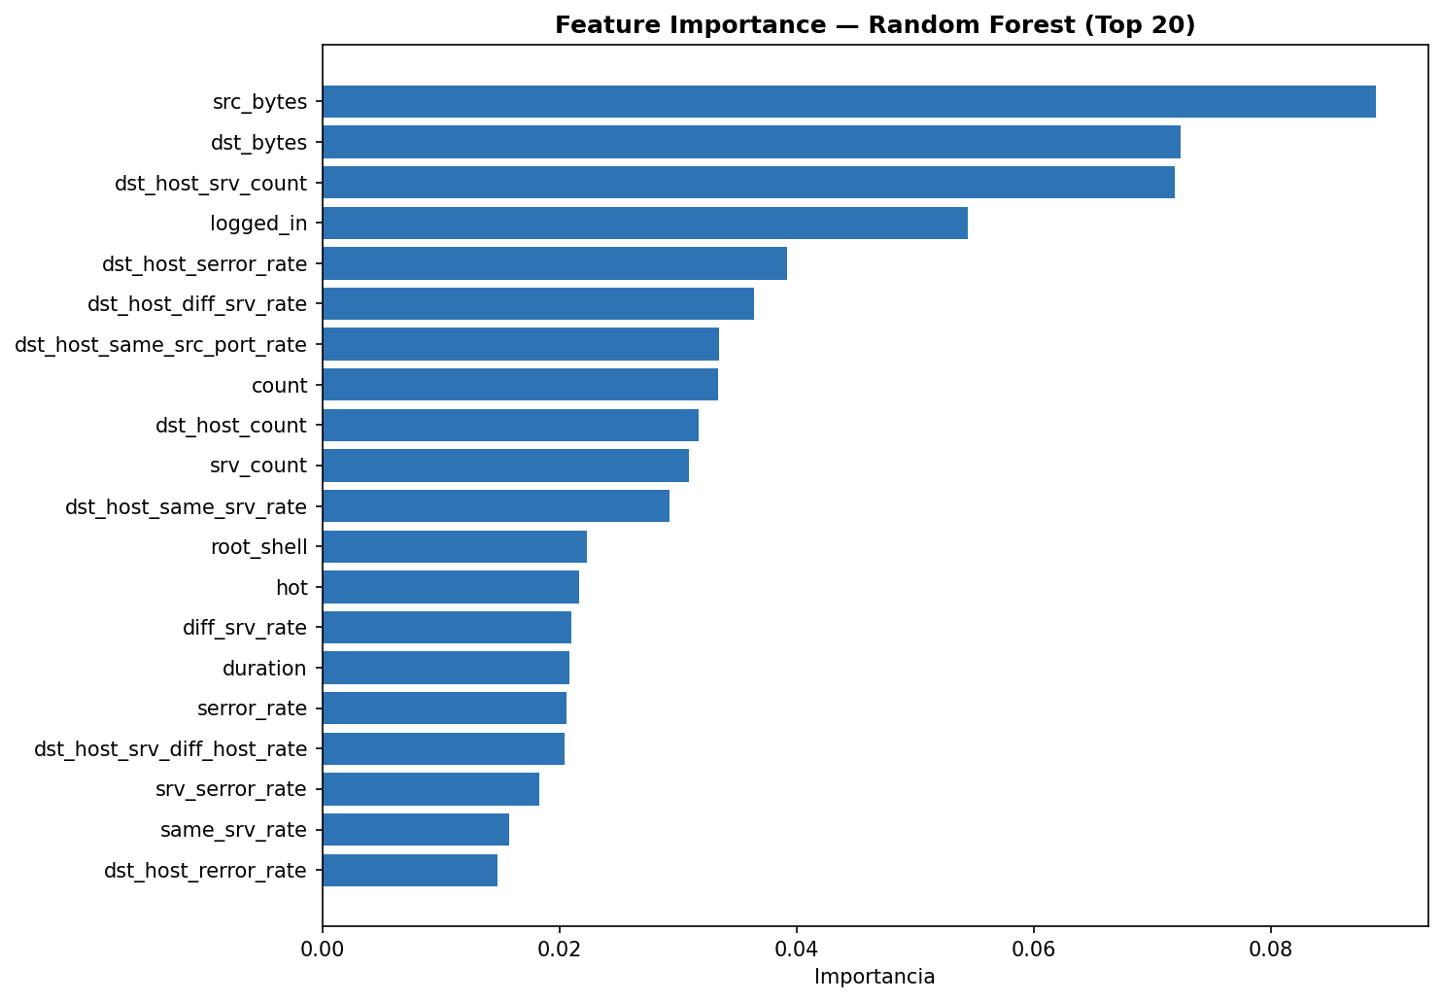
Figura 6. Feature importance del Random Forest — Top 20 variables

4.2 Modelo 2 — Gradient Boosted Trees (PySpark MLlib)
GBT en PySpark solo soporta clasificación binaria nativamente. Para el caso multiclase de 5 categorías se utilizó la estrategia One-vs-Rest (OvR): se entrena un clasificador binario por cada clase contra todas las demás.
- CrossValidator: k=3 folds (más lento que RF)
- Grid: maxIter ∈ {20, 40} × maxDepth ∈ {5, 8}
- Estrategia: OneVsRest — 5 clasificadores binarios independientes

4.3 Modelo 3 — Autoencoder (Keras)
El Autoencoder es un modelo de red neuronal no supervisado que aprende a comprimir y reconstruir el tráfico normal. Una conexión con alto error de reconstrucción (MSE alto) es señal de anomalía.

Aspecto | Detalle
Entrenamiento | SOLO con conexiones Normal de train — nunca ve ataques
Arquitectura | Input → Dense(enc_dim, ReLU) → Dense(btl_dim, ReLU) → Dense(enc_dim, ReLU) → Output
Threshold | Percentil 95 del MSE en conexiones Normal de validación
Score de anomalía | MSE normalizado ∈ [0, 1] por el MSE máximo en validación
Anti-leakage | Threshold calibrado en val — test NUNCA se ve durante calibración
Tabla 8. Diseño del Autoencoder

4.4 Resultados de Modelado ML (Validation)
Los resultados de validación se generan al ejecutar el notebook 03_modeling.ipynb. La tabla comparativa completa se encuentra en reports/model_comparison_val.csv una vez ejecutado.

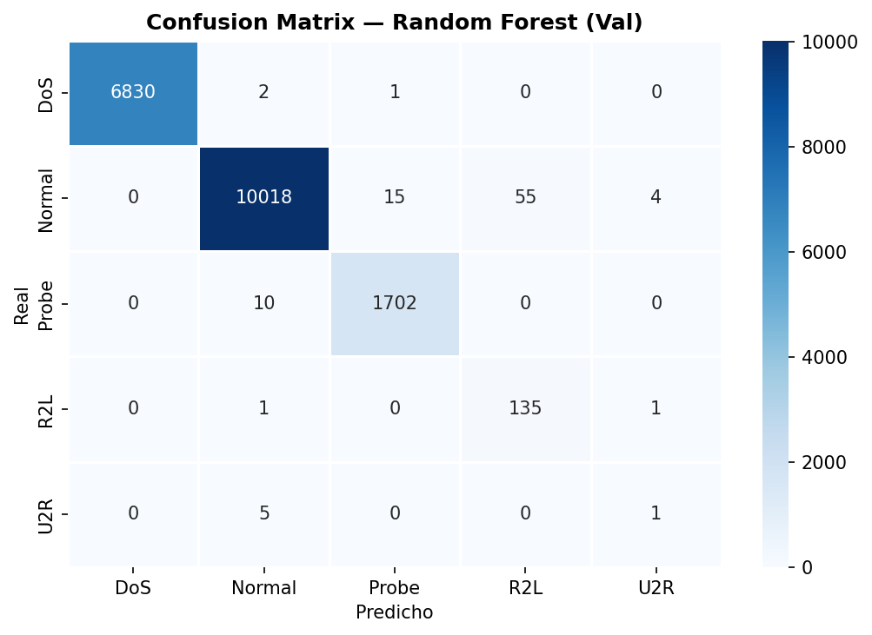
Figura 7. Matriz de confusión — Random Forest (Validation)

Modelo | F1-macro | Recall DoS | Recall Probe | Recall R2L | Recall U2R
Random Forest | Ver CSV | — | — | — | —
GBT One-vs-Rest | Ver CSV | — | — | — | —
Databricks RF (baseline) | 0.7007 | N/A | N/A | N/A | N/A
Tabla 9. Comparativa de modelos ML en Validation. El RF de Databricks es el baseline sin pesos de clase.

5. Agente de Priorización — Q-Learning

5.1 Formulación del Problema como MDP
La priorización de alertas se formula como un Proceso de Decisión de Markov (MDP) donde el agente Q-Learning aprende la política óptima de triage a partir de las predicciones del mejor modelo ML.

Componente MDP | Definición
Estados (S) | 60 = 5 clases × 4 niveles de confianza × 3 niveles de FP rate reciente
Acciones (A) | 3: IGNORAR (0) / MONITOREAR (1) / ESCALAR (2)
Recompensa (R) | Negativa del COT: FN=-15/-20, FP=-2, escalada=-1, TN=+1
Política | Epsilon-greedy durante entrenamiento (ε: 1.0 → 0.05), greedy en evaluación
Contexto | fp_rate_reciente calculado sobre ventana deslizante de 100 decisiones (MongoDB)
Tabla 10. Formulación MDP del agente Q-Learning

5.2 Espacio de Estados Detallado
Dimensión | Valores | Rango
Clase predicha | 5 valores | Normal, DoS, Probe, R2L, U2R
Confianza ML | 4 niveles | [0, 0.5) · [0.5, 0.75) · [0.75, 0.9) · [0.9, 1.0]
FP rate reciente | 3 niveles | Bajo (<10%) · Medio (10-30%) · Alto (≥30%)
Tabla 11. Dimensiones del espacio de estados

5.3 Rol de MongoDB
La tasa de falsos positivos reciente (fp_rate_reciente) es el elemento que diferencia este agente de un clasificador estático. MongoDB almacena las últimas 100 decisiones del agente en una colección con índice temporal, permitiendo calcular en tiempo real cuántas de las últimas escaladas resultaron ser tráfico normal. Si el agente está generando demasiados FP, el estado lo refleja y el agente aprende a ser más conservador.
En caso de que MongoDB no esté disponible, el sistema hace fallback automático a una colección de Python (deque) en memoria, garantizando que el agente funcione en cualquier entorno.

5.4 Baselines de Comparación
Política | Descripción | Fortaleza / Debilidad
Escalar Todo | Todas las alertas se envían al analista | Recall máximo / COT máximo
Threshold ≥ 0.85 | Escalar si la probabilidad de ataque es ≥ 0.85 | Simple / Sin contexto operativo
GBT Argmax | Escalar si el modelo predice cualquier ataque | Usa el modelo / Sin capa de decisión
Q-Learning | Política aprendida con contexto de FP reciente | Adaptativo / Requiere entrenamiento
Tabla 12. Políticas de comparación

5.5 Resultados del Agente RL (Pendiente)
Los resultados completos se generan al ejecutar 04_rl_agent.ipynb. La tabla comparativa final estará disponible en reports/policy_comparison_test_FINAL.csv.
Política | COT Total | COT/alerta | Recall | Cumple ≥0.90
Escalar Todo | — | — | — | —
Threshold ≥0.85 | — | — | — | —
GBT Argmax | — | — | — | —
Q-Learning | — | — | — | —
Tabla 13. Resultados FINALES en Test — pendiente de ejecutar notebook 04

6. Despliegue (Deployment)

6.1 Dashboard Streamlit
El sistema cuenta con un dashboard interactivo desarrollado con Streamlit que permite visualizar el funcionamiento del sistema en tiempo real. Está organizado en cuatro vistas:
- Vista 1 — Resumen del Sistema: KPIs principales, distribución de clases, tabla de costos y estado del pipeline
- Vista 2 — Modelos ML: métricas RF vs GBT, matrices de confusión, feature importance y resultados del Autoencoder
- Vista 3 — Agente RL: comparativa de políticas, heatmap de la tabla Q, curvas de aprendizaje
- Vista 4 — Simulación en Vivo: el usuario configura los parámetros de una alerta y observa la decisión del agente en tiempo real

Comando para ejecutar: streamlit run src/app.py

6.2 Integración MLOps — Databricks
Adicionalmente, el pipeline fue implementado en Databricks para demostrar capacidades de MLOps en entorno cloud:
- Unity Catalog: datos almacenados en Delta tables (network_anomaly_detection.nslkdd_train / test)
- MLflow Tracking: experimento "nslkdd-alert-detection" con parámetros y métricas registrados
- MLflow Model Registry: modelo nslkdd_alert_classifier v1 registrado con estado READY
- Resultado baseline en Databricks: F1-macro = 0.7007 (sin pesos de clase ni CrossValidator)

Componente | Entorno Local | Databricks
Almacenamiento | Parquet (local) | Delta tables / Unity Catalog
Tracking de experimentos | CSV + PNG | MLflow
Registro de modelos | Directorio models/ | MLflow Model Registry
Pesos de clase | Sí (CrossValidator) | No (baseline demo)
F1-macro obtenido | Ver notebook 03 | 0.7007
Tabla 14. Comparativa entorno local vs Databricks

6.3 Repositorio GitHub
Todo el código fuente está disponible en el repositorio público:
https://github.com/cj-grz/network-anomaly-detection

7. Conclusiones

7.1 Contribuciones Técnicas
- Pipeline PySpark MLlib con garantías formales de anti-leakage: todos los transformadores se ajustan exclusivamente en train, eliminando el riesgo de data leakage en producción.
- Agente Q-Learning con 60 estados que incorpora contexto operativo dinámico (fp_rate_reciente) mediante ventana deslizante en MongoDB, diferenciándolo de un clasificador estático.
- Sistema de tres capas complementarias: clasificadores supervisados (RF/GBT) para casos conocidos + Autoencoder no supervisado para anomalías nuevas + agente RL para priorización óptima.
- Integración MLOps con Databricks, MLflow Tracking y Model Registry, demostrando capacidad de despliegue en entorno productivo cloud.
- Constraint duro de recall (≥0.90) que garantiza que el sistema no sacrifica seguridad por eficiencia operativa.

7.2 Lecciones Aprendidas
- El distribution shift de R2L (0.79% → 10.75%) es un desafío real que los modelos deben manejar con generalización, no memorización.
- Los pesos de clase son críticos: el baseline sin pesos (Databricks) obtuvo F1=0.70, significativamente inferior al pipeline con pesos.
- La métrica COT es más representativa que la accuracy para problemas de seguridad donde el costo de los errores es asimétrico.

7.3 Trabajo Futuro
- Extender el Autoencoder con un LSTM-Autoencoder para capturar patrones temporales en el tráfico de red
- Implementar DQN (Deep Q-Network) para escalar a espacios de estado continuos
- Integración con SIEM en tiempo real (Elastic/Splunk) para alertas sobre tráfico de producción
- Aplicar técnicas de explicabilidad (SHAP) sobre el Random Forest para justificar cada alerta ante el analista SOC

Referencias
Tavallaee, M., Bagheri, E., Lu, W., & Ghorbani, A. A. (2009). A detailed analysis of the KDD CUP 99 data set. In 2009 IEEE Symposium on Computational Intelligence for Security and Defense Applications (pp. 1-6). IEEE.
Mnih, V., Kavukcuoglu, K., Silver, D., et al. (2015). Human-level control through deep reinforcement learning. Nature, 518(7540), 529-533.
Zaharia, M., et al. (2016). Apache Spark: A unified engine for big data processing. Communications of the ACM, 59(11), 56-65.
Wirth, R., & Hipp, J. (2000). CRISP-DM: Towards a standard process model for data mining. In Proceedings of the 4th International Conference on the Practical Applications of Knowledge Discovery and Data Mining (pp. 29-39).
Databricks Inc. (2024). MLflow: An open source platform for the machine learning lifecycle. https://mlflow.org

Network Anomaly Detection — SecureOps MX | CERT-TLG-SDS | Mayo 2026

